

**导师岗位管理系统**

**用户操作手册**

**（秘书用）**

**西安建筑科技大学研究生院**

**说明：**

**1.本系统尚属完善阶段，可能会有问题存在，如果出现问题，请及时联系学位办（029-82202268），我们将根据您的意见及时更正。**

**2.因目前市面上的浏览器较多，通用型不一，现阶段系统正在完善过程中，部分浏览器可能会出现错误提示，若有提示，建议更换浏览器再试。**

**3.因首次填写信息量较大，请注意及时保存，为避免拥堵，系统设置一般超过30分钟，会要求重新登录。岗位申请一旦提交，则个人信息和学术信息均不能修改。**

**4.教师相关信息录入请参照教师使用手册。**

**1.系统入口**

**访问西安建筑科技大学导师岗位管理系统网页（http://xauat.dsglxt.com），登录页面如下图所示：**

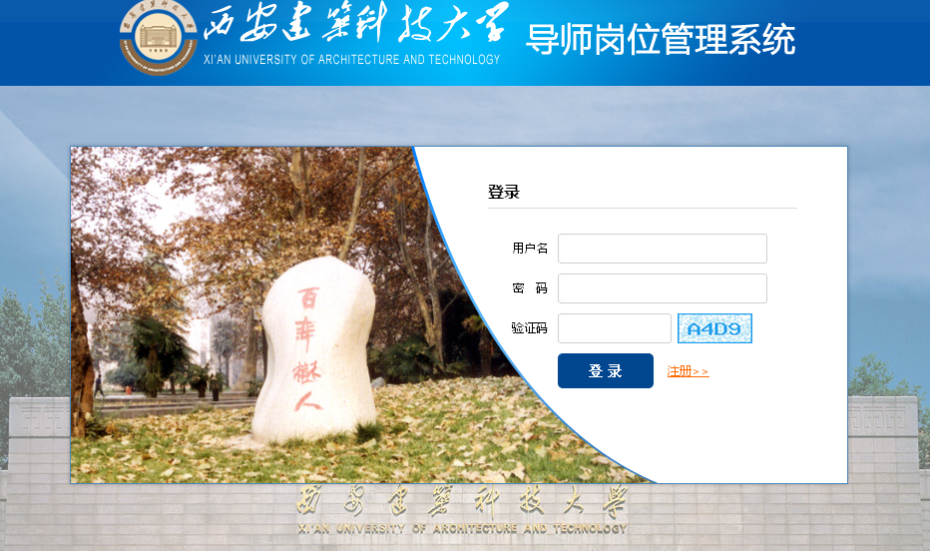

**填写用户名及密码。**

**2.个人信息**

**登录成功后，进入如下界面：**

**2.1个人信息核对、录入**

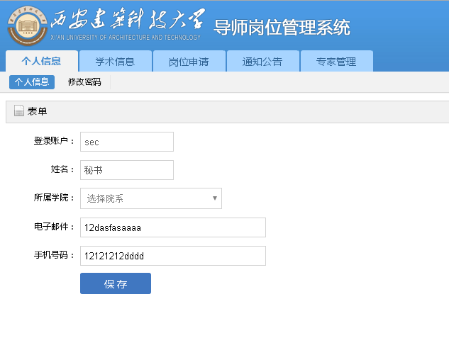

**2.2 修改密码**

**点击“修改密码”菜单栏，可对原始密码进行修改。如下图：**

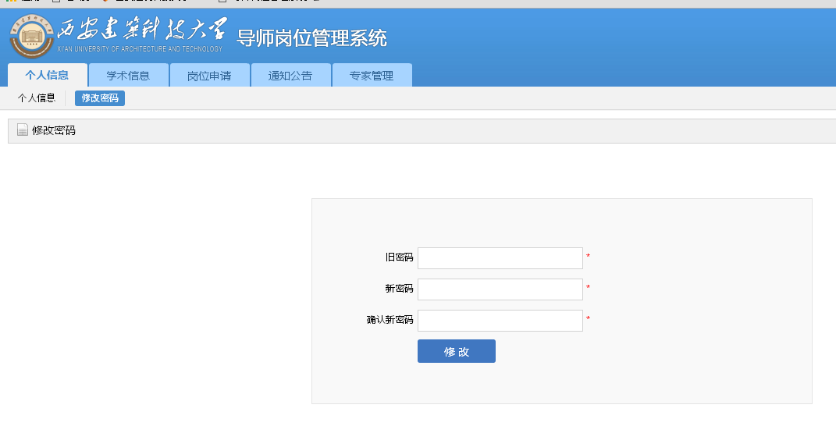

**3.专家个人信息审核**

**点击专家管理，对新注册账号（用户名审核状态为“未审核”）的专家信息进行审核。其中，校内人员信息由校人事处人事科进行审核；校外人员信息由专家申请招生学院根据校外人员提交的纸质材料进行审核后由学位办进行修改。**

**\*\*\*审核关键点：出生日期、最高学位、职称、职称时间**

**以上字段信息若与纸质材料不符，需更改后方可将“是否审核”状态调整为“已审核”，审核后，专家本人不可对其出生日期、最高学位、职称、职称时间信息进行修改。**

**4.学术信息**

**凡进行岗位申请并提交成功后，学院才能看到申请本学院招生资格的申请人的学术信息。**

**学术信息须逐条进行审核，只有审核状态为“审核通过”且符合时限（系统自动判定）的信息才能够进入岗位申请中的条件判定环节。**

**可根据研究生院及学院规定，先审核“期刊论文”“纵向项目”、“横向项目”（只有校外项目需要学院审核），部分院学院有专著或获奖等条件的，再审核学术专著、省部级获奖项目。**

**4.1期刊论文**

**点击“期刊论文”，可在“搜索栏”中选择“未审核”项目进行逐条审核。（系统中原有所有录用状态的论文已批量处理为“未审核”，需申请人更新后重新审核）**

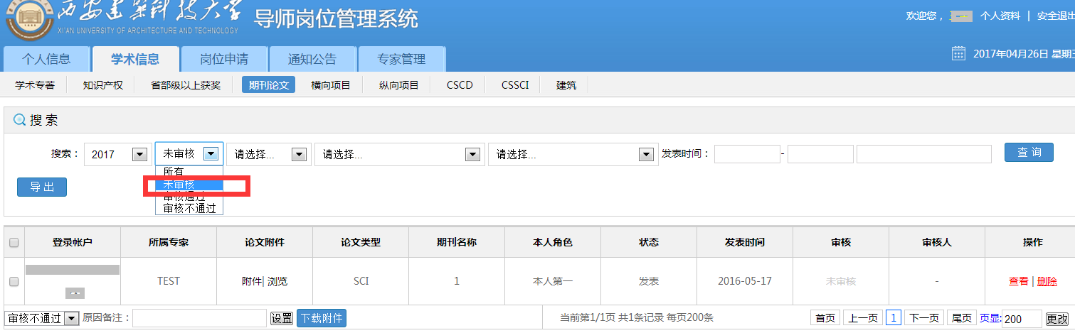

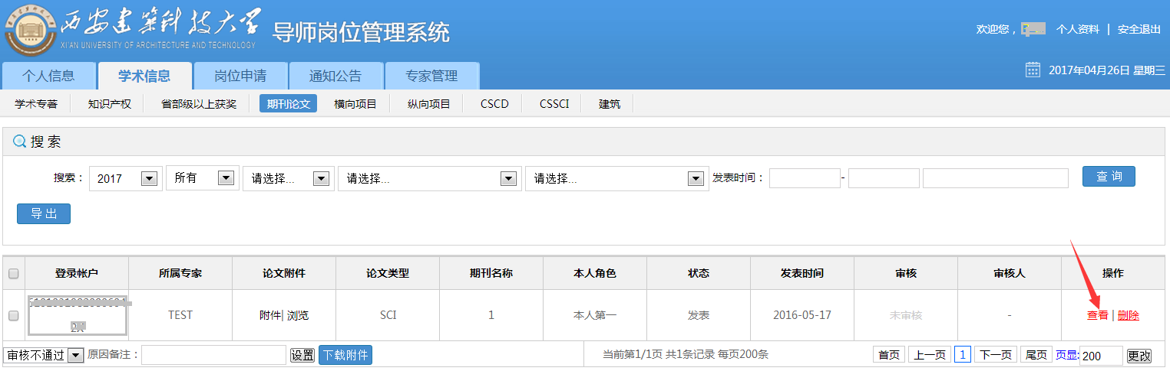

**点击“查看”后，进入具体表单，可下载或浏览相应附件，核对无误可在“是否审核”栏进行选择，并点选“保存”。**

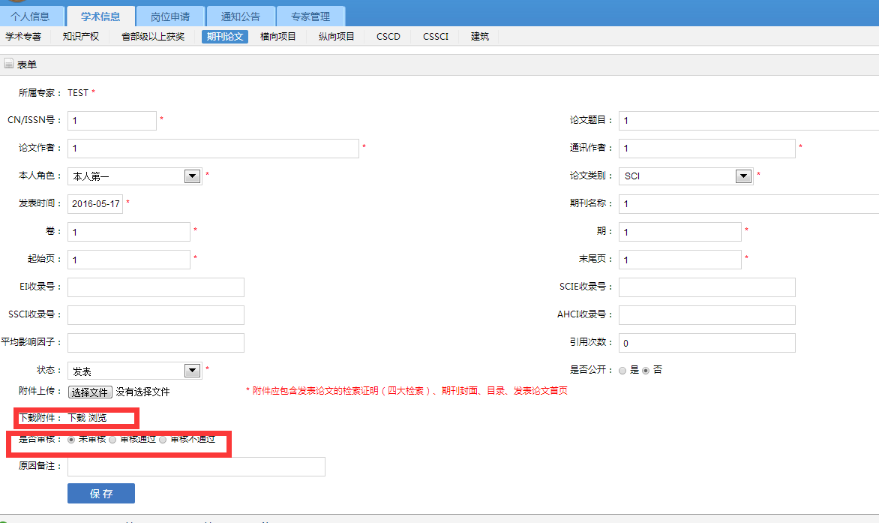

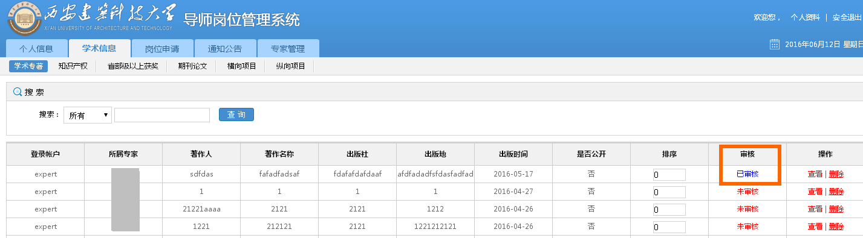

**CSCD\CSSCI核心期刊库以附件形式提供，建筑评估期刊已导入系统。**

**发表论文审核注意事项：（审核依据，教师上传的扫描件，可在线浏览）**

**本人角色：仅本人第一或本人第二（指导研究生第一）或通讯作者数据有效（学院有更高要求的，以学院要求为准）**

**论文类别：仅SCIE/SSCI/A&HCI/EI检索期刊论文（以检索证明为准）或CSCD核心库/CSSCI核心库/建筑类学科评估指定期刊有效（学院有更高要求的，以学院要求为准）**

**符合要求，更改是否审核状态为“审核通过”；不在以上规定范围内的论文数据保留审核状态为“审核不通过”即可（可备注不通过原因）。**

**4.2横向项目、纵向项目**

**校内教师在科技处备案的科研项目已导入系统，未备案的科研项目由学院进行审核。**

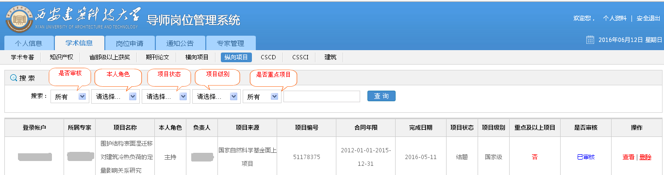

**项目审核注意事项：**

横向项目：筛选项：审核状态—未审核；

本人角色—主持（项目负责人）

审核核心点：账号所属专家主持的未结题项目

符合以上要求，更改是否审核状态为“审核通过”；

参与的项目、已结题的项目等情况更改审核状态为“审核不通过”即可

纵向项目：筛选项：审核状态—未审核；

本人角色—主持；

项目级别—厅局级以上；

审核核心点：账号所属专家主持的厅局级及以上项目（在研项目；厅局级结题一年内（完成日期在2018.01.01及之后）；省部级以上结题两年内项目（完成日期在2017.01.01之后））、是否重点及以上项目；

符合以上要求，更改是否审核状态为“审核通过”；

参与的项目、厅局级以下项目、结题时间超过年限项目等情况更改审核状态为“审核不通过”即可

**4.3学术专著**

**点击“学术专著”，再点击“查看”，对学术专著进行逐一审核。 可在“搜索栏”中选择“未审核”项目进行逐条审核。**

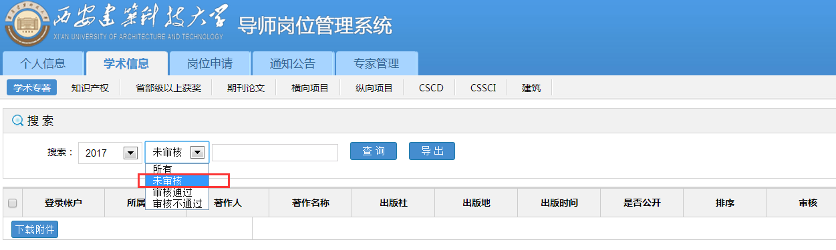



**点击“查看”后，进入具体表单，可下载或浏览相应附件，核对无误可在“是否审核”栏进行选择，并点选“保存”。“是否公开”项主要用于研究生报考填报时导师信息查询，现阶段仍在开发过程中。**

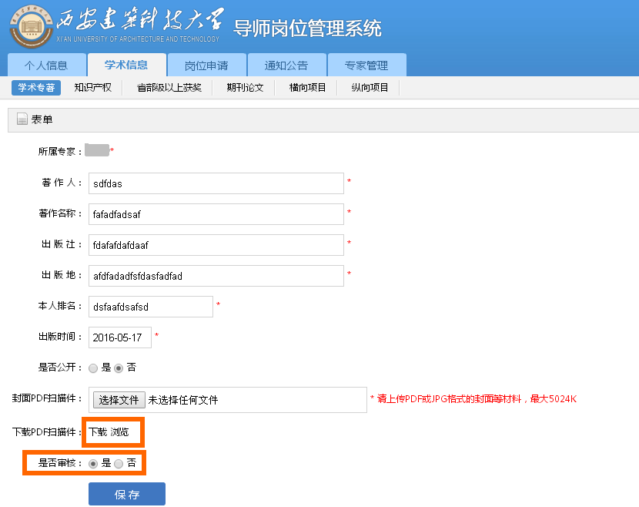



**4.4知识产权**

**同4.1学术专著审核界面相似，点击“知识产权”进入信息录入界面。**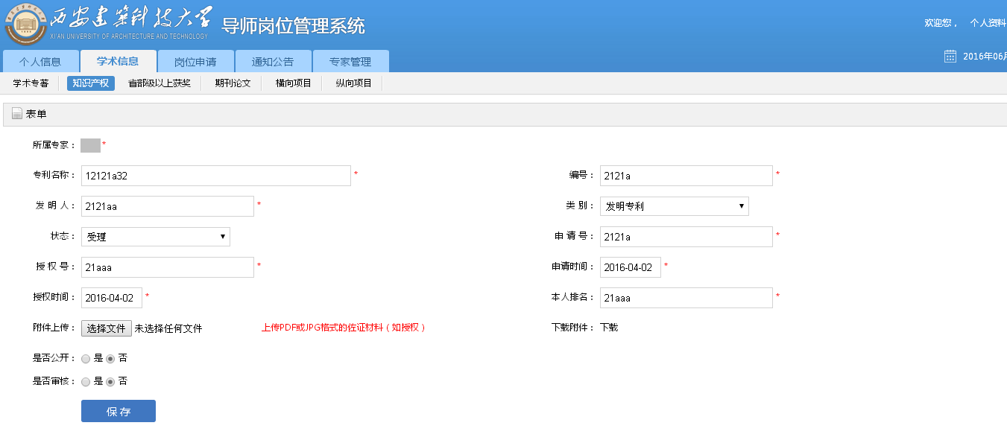

**可下载或浏览相应附件，核对无误可在“是否审核”栏进行选择，并点选“保存”。**

**4.5 省部级以上获奖**

**操作方式同上。**

**5.岗位信息**

**未到岗位申请的截止日期，已提交的岗位申请允许删除，删除后可修改个人信息和学术信息。但是，超过岗位申请截止时间，则不能提交、删除。**

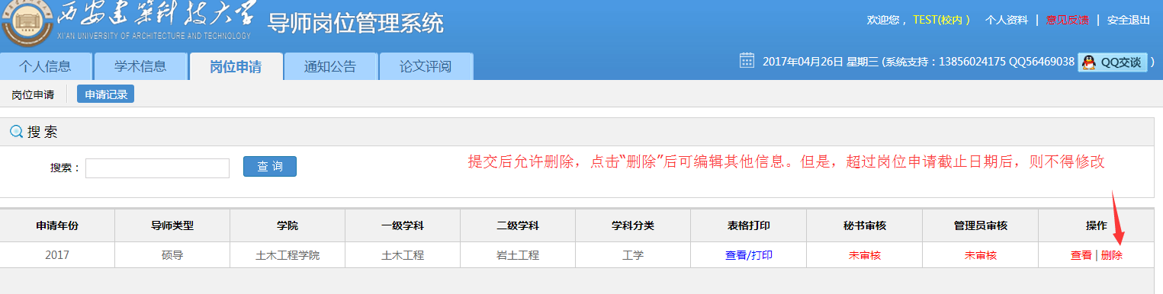

**5.1申请记录**

**岗位申请分为两个部分，“年审信息”主要确定年审的时间范围，由研究生院、学院确定。**

**“申请信息”即对教师申请的导师岗位进行选择。符合招生资格申请条件的，原则上限在一个一级学科、一个专业学位类别申请招生，确有需要的，可在一个相近一级学科或专业学位类别申请招生。**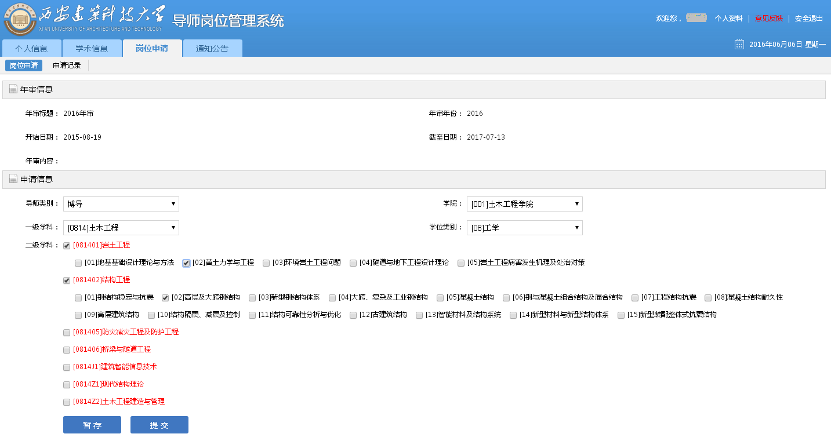

**若点击“暂存”，可以后期对其进行修改，一旦点击“提交”，则本条申请信息不得修改，申请信息可在申请记录中查询。**

**特别注意：岗位申请一旦提交，则相应的“个人信息”、“学术信息”都不得修改、添加、删除。**

**5.2 校内硕导筛选条件**

**5.2.1学术论文条件**

**CSCD/CSSCI、EI、SCI、纵向厅局级项目、最高横向经费、专利、专著”只列出学术信息为“审核通过”项的统计数。**

**系统可对硕导申请条件进行一定的筛选设置，目前不能完全适用于所有学院（*跨学院招生要特别注意），部分学院需要手动审核。手动审核时，可对未达到学院条件的申请予以清除，即点选用户名前的方框，点选“操作”-“清除”，则该申请不进入下一个条件筛选项。如果多人未达到学院条件，可点选多个用户名前的方框，点批量清除即可。**

**所列出的清单才能够进入下一个条件筛选项。**

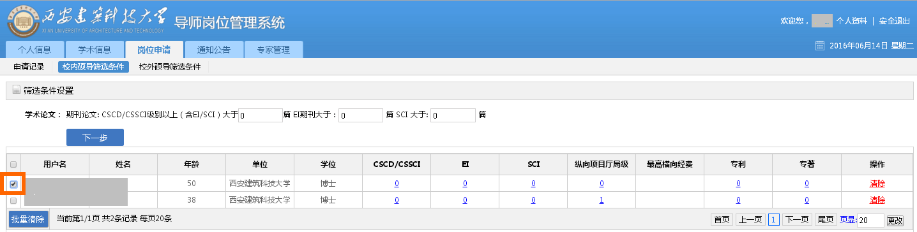

**1.显示类型分为所有（包含符合条件和不符合条件的）、符合条件、不符合条件。**

**2.可按照一级学科进行选择，考虑部分学科的条件可能不一样。**

**3.学术论文的发表时间是研究生院统一设定的，无法修改。**

**4.期刊论文中选择“当量”，则按照1EI=2C类进行统计，为准确统计，可选择“实际”项。**

**举例说明：如申请人发表1篇EI，学院要求发表C以上总数为2篇，若不当量，则总数未达到2篇，无法通过学术论文筛选条件进入下一项；选择当量后，则总数当量为2篇，可通过学术论文筛选条件进入。**

**特别说明：“当量”适用于硕士条件的筛选，博士条件筛选不适用！**

**5.****，填写学院要求的论文数。**

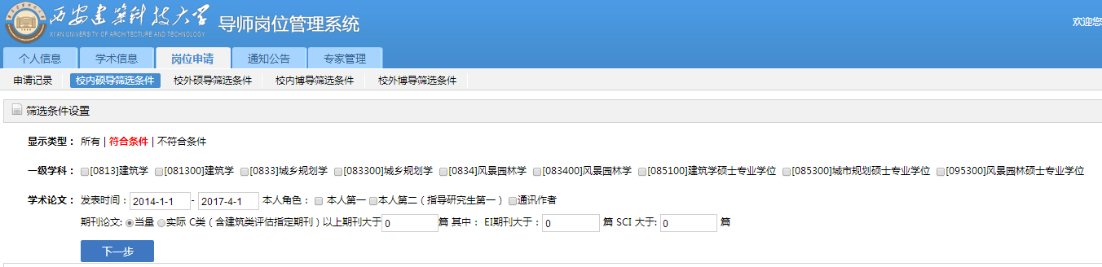

**5.2.2科研成果**

**科研成果操作同上，填写相应科研成果条件，“2.1、2.2、2.3”为并列条件，点击下一步，进入下一个筛选条件设置。**

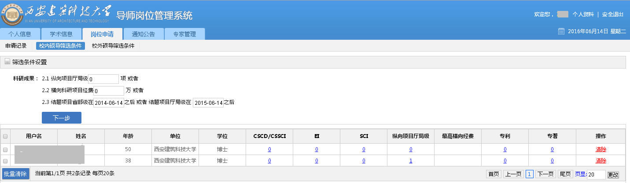

**5.2.3其他要求**

**如果其他要求，可直接点击下一步。**

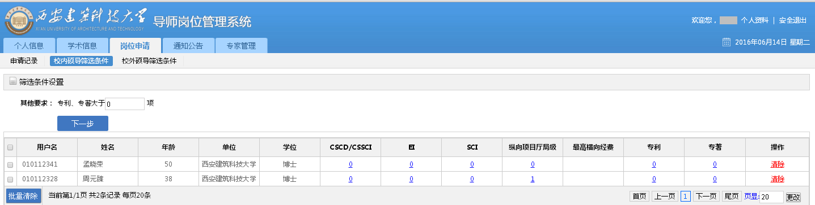

**特别注意：对于讲师申请招收硕士，副教授申请招收博士，需要单独核对其申请条件，符合的继续导出；不符合条件的清除。**

**5.2.4导出**

**所有申请审核完毕后，点击“导出”，下载“分会表决.xls”，**

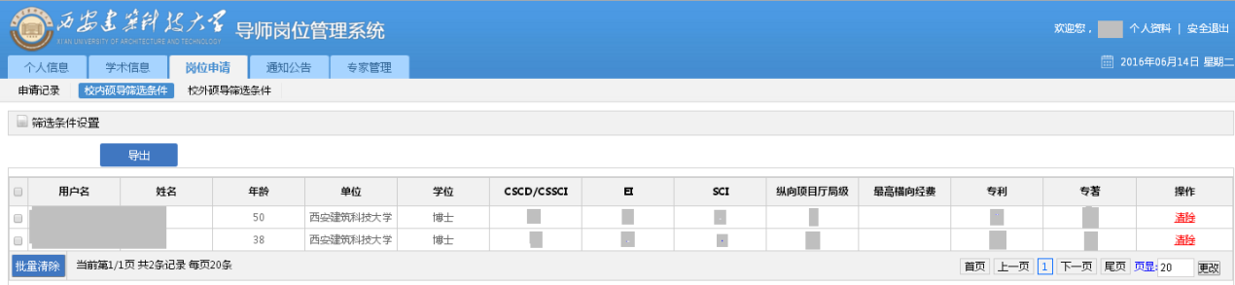

**打开xls时，会有如下提示，点“是”**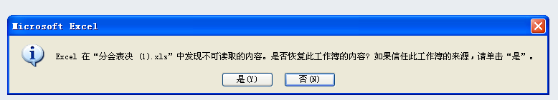

**即可形成学位评定分委员会投票表。**

**5.2.5提醒**

**建议保存文件时以时间方式命名，便于比较或者回查。**

**5.3 校外硕导筛选条件**

**同5.2 校内人员筛选条件，分别出分会表决表。**

**6.关于超龄B级岗位教授申请招生**

**聘任在B级或其对应岗位以上岗位的教授，已超过56周岁，但仍未退休的，可由教师本人提出申请，招收硕士生由招生学院审核、招收博士生由研究生院审核后，方可在线提交招生岗位申请。**